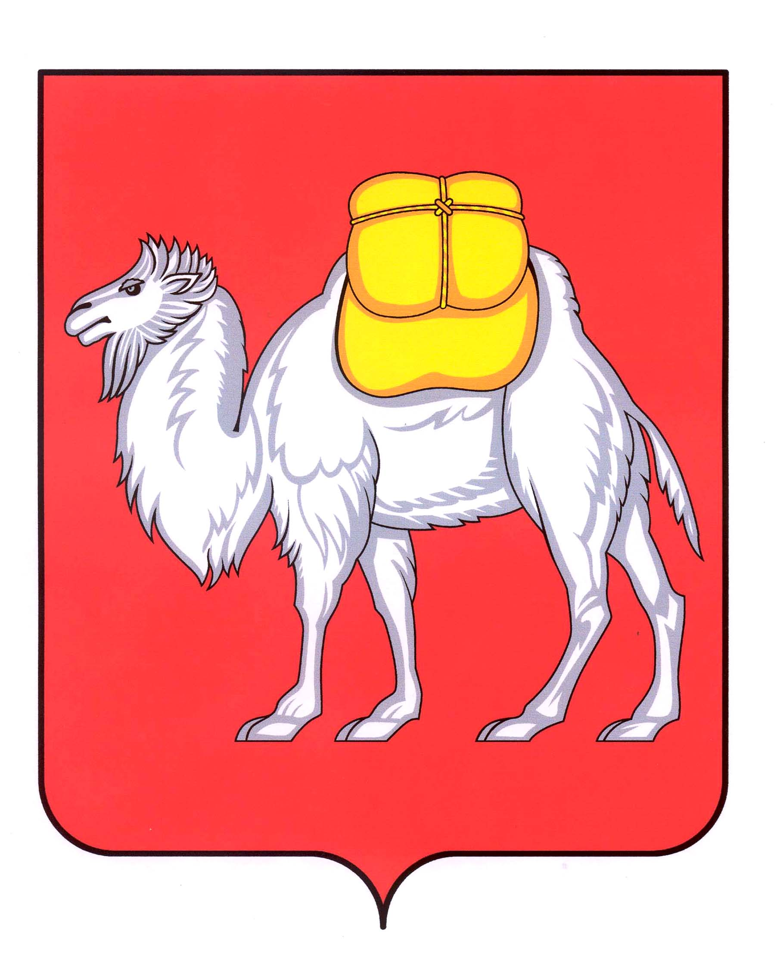

АППАРАТ
ЗАКОНОДАТЕЛЬНОГО СОБРАНИЯ
ЧЕЛЯБИНСКОЙ ОБЛАСТИ

УПРАВЛЕНИЕ

экономической политики и предпринимательства

454009, г.Челябинск, ул.Кирова, 114

"15" сентября 2015 г. № 25-ОРВ

ЗАКЛЮЧЕНИЕ
об оценке регулирующего воздействия проекта закона Челябинской области
«О единой дате начала применения на территории Челябинской области порядка
определения налоговой базы по налогу на имущество физических лиц исходя из
кадастровой стоимости объектов налогообложения»

В ходе экспертизы оценки регулирующего воздействия (далее – ОРВ) проекта закона Челябинской области «О единой дате начала применения на территории Челябинской области порядка определения налоговой базы по налогу на имущество физических лиц исходя из кадастровой стоимости объектов налогообложения» (далее – проект закона), разработчиком которого является Министерство имущества и природных ресурсов Челябинской области, установлено следующее.
1. При проведении ОРВ проекта закона разработчиком соблюдены требования Порядка проведения оценки регулирующего воздействия проектов законов Челябинской области и проектов постановлений Законодательного Собрания Челябинской области, затрагивающих вопросы осуществления предпринимательской и инвестиционной деятельности (утв. постановлением Законодательного Собрания Челябинской области от 19.12.2013 г. № 1823), а именно:
- срок проведения публичных консультаций составил 10 рабочих дней (минимальный срок);
- информация о проведении публичных консультаций по проекту закона размещалась на официальном сайте Законодательного Собрания и одновременно была направлена в адреса общественных организаций, представляющих интересы предпринимательского сообщества, с которыми заключены Соглашения о взаимодействии при проведении ОРВ (ЮУТПП, ЧРО ООО «Деловая Россия», ЧРО ООО МиСП «ОПОРА РОССИИ», ЧРОО и ЧРОР «СПП»), а также Уполномоченному по защите прав предпринимателей в Челябинской области (информации о применении дополнительных способов оповещения заинтересованных лиц с целью обеспечения их максимального вовлечения в процесс публичных консультаций и дополнительных форм проведения публичных консультаций, как например: проведение заседаний, совещаний с заинтересованными лицами, разработчиком не представлено);
- изучение и учет мнений заинтересованных лиц по предлагаемому регулированию осуществлялись путем оформления свода предложений, поступивших в ходе публичных консультаций (свод предложений и отчет об ОРВ размещены на сайте Законодательного Собрания с соблюдением установленных сроков).
2. В публичных консультациях по проекту закона приняли участие 9 организаций из числа общественных организаций, представляющих интересы предпринимательского сообщества, предпринимателей, Уполномоченный по защите прав предпринимателей в Челябинской области.
Все участники публичных консультаций не поддержали предложенный разработчиком проект закона, выразив мнение отложить его принятие. Предложения участников публичных консультаций разработчиком отклонены с обоснованием их непринятия (отображены в своде предложений, поступивших в ходе публичных консультаций).
По итогам проведения ОРВ проекта закона разработчик принял решение – внести законопроект в Законодательное Собрание Челябинской области.
3. По результатам экспертизы ОРВ проекта закона можно сделать следующие выводы:
- ОРВ проекта закона проведена разработчиком в соответствии с требованиями Порядка проведения оценки регулирующего воздействия проектов законов Челябинской области и проектов постановлений Законодательного Собрания Челябинской области, затрагивающих вопросы осуществления предпринимательской и инвестиционной деятельности (утв. постановлением Законодательного Собрания Челябинской области от 19.12.2013 г. № 1823). Проведения повторной процедуры публичных консультаций и доработки отчета об оценке регулирующего воздействия не требуется;
- решение проблемы предложенным разработчиком способом регулирования обосновано с точки зрения бюджетной эффективности.

Начальник управления п/п С.В. Савина

